

M120 Project Planning

ACEFLOW

Stefan Hehlen & Ronja Koch

AP19a

GLOSSAR:

1. Projektbeschrieb

Aceflow ist ein Lagermanagement für Bücher und Audiomedien. Unsere Idee ist es die Lagerung und Administration von Bücher- und Audiodateien zu vereinfachen und die Bereitstellungszeit von Lieferungen zu verkürzen.

Aceflow beinhaltet Warenein- sowie Ausgänge.

Beim Wareneingang werden die Lieferungen angezeigt, welche auf dem Weg ins Lager sind und solche, welche bereits im Lager sind. Pendente Lieferungen können im System bestätigt werden, und werden dann in den Lagerbestand (Inventar) aufgenommen.

Beim Warenausgang werden Lieferungen an Filialen und Kunden erfasst und angezeigt. Sobald eine Lieferung erfasst ist, werden die Positionen ausgebucht.

Sollte eine Lieferung Mängel aufweisen, so kann man dies direkt im System erfassen und eine Mängelrüge wird an den Lieferanten geschickt.

* 1. Projektziel

1. Unsere Idee
2. Meilensteine

* Projektauftrag 31.05.2021
* Aufgabenanalyse 31.05.2021
* Aufgabenmodellierung 07.06.2021
* Implementation 28.06.2021
* Testing 05.07.2021

1. Design
   1. Use Cases

* Ein Mitarbeiter kann mit via Artikelnummer / ISBN nach einem Buch oder einem Audiomedium suchen. Dies, um die Lagerbestände schnell und einfach zentral abrufen zu können.
* Ein Mitarbeiter kann sich mit persönlichem Login anmelden und auf die Lagerbestände zugreifen, dies, um die Nachverfolgbarkeit von Änderungen zu gewährleisten.
* Eine Lieferung kann durch einen Mitarbeiter angenommen werden nach erfolgreichem Wareneingang. Dadurch werden die Lagerbestände automatisch aktualisiert und erspart Zeit die Zeit vom manuellen Eintragen.
* Ein Mitarbeiter kann bei einem defekten Produkt eine Mängelmeldung erfassen, dadurch wird dieser automatisch informiert. Lange bürokratische Vorgänge können so verkürzt und vereinfacht werden.

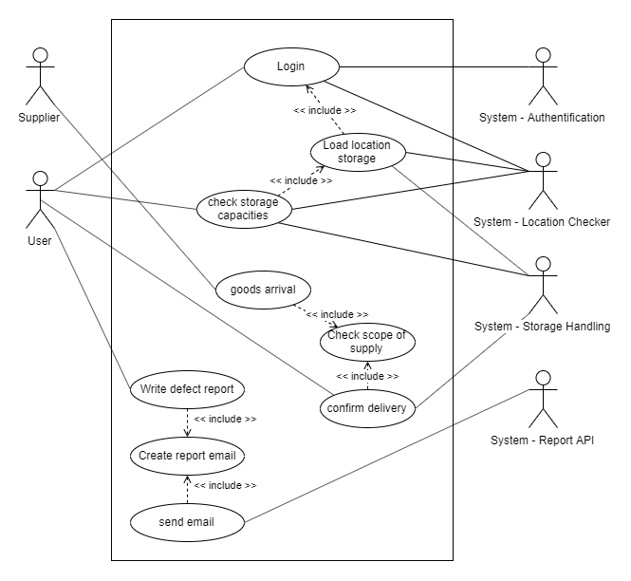

Abbildung 1 Use-Case Diagramm

* 1. Personas
  2. Technologie
  3. Mockups

<https://www.figma.com/file/SfNhAyChWWyNzzlTazLH2c/Aceflow?node-id=0%3A1>

1. Auswertung
2. Fazit